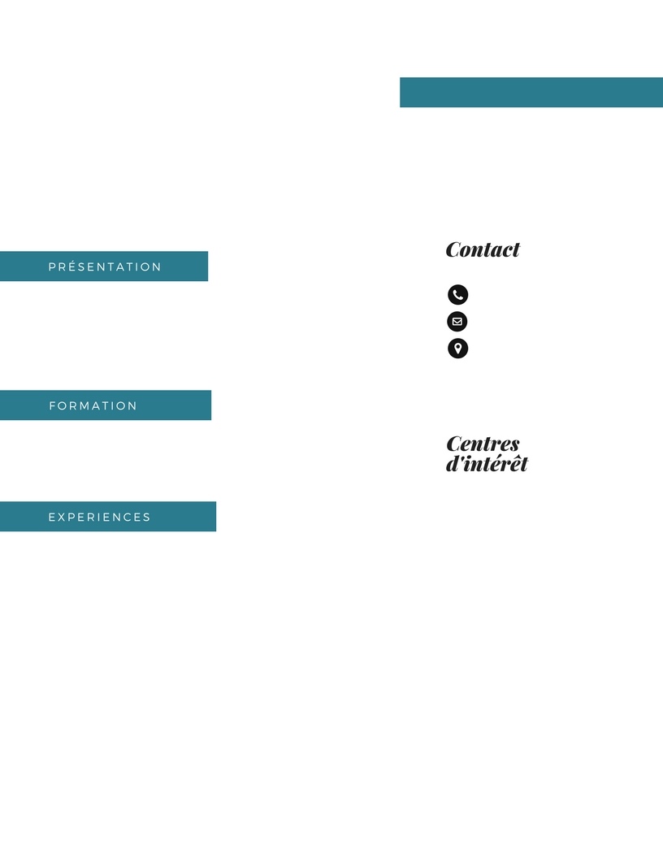

NOM DU POSTE

**Loisirs**

Indiquez vos loisirs

**Sports**

Indiquez vos activités

Tel :

Mail :   
Adresse :   
PERMIS ?

**Titre du poste**

Nom de l’entreprise

* Tâches réalisées

**Titre du poste**

Nom de l’entreprise

* Tâches réalisées

Indiquez vos compétences

**Nom de la formation**

Etablissement - Année

**Nom de la formation**

Etablissement - Année

**Prénom**

**Nom**